**Morfovirtual 2022**

**VI Congreso virtual de Ciencias Morfológicas**

**Sexta Jornada Científica de la Cátedra Santiago Ramón y Cajal**

**SILAT Y LA TERMINOLOGÍA HISTOLÓGICA: una historia de diez años (2009-2019), desafíos y propuesta**

**María Elena Samar Romani1, Rodolfo Esteban Ávila Uliarte2, Ismael Bernardo Fonseca Acosta3, María Araceli Gomez Rosso4**

**1**Doctora en Medicina y Cirugía. Departamento de Biología Bucal. Facultad de Odontología. Universidad Nacional de Córdoba. **2**Doctor en Medicina y Cirugía. Cátedra de Biología Celular, Histología y Embriología. Facultad de Ciencias Médicas. Universidad Nacional de Córdoba. 3Doctor en Medicina y Cirugía. Cátedra II de Patología. Facultad de Ciencias Médicas. Universidad Nacional de Córdoba. 4Odontóloga. Departamento de Biología Bucal. Facultad de Odontología. Universidad Nacional de Córdoba. Córdoba. República Argentina.

samarcongreso@gmail.com

**RESUMEN**

**INTRODUCCIÓN:** En los Simposios Ibero-Latinoamericanos de Terminología (SILAT) se revisan, discuten y unifican criterios sobre las modificaciones de la terminología anatómica, histológica y embriológica internacional. Nuestro objetivo es desarrollar una síntesis de los distintos SILAT haciendo especial énfasis en el área de la Histología, trazando una línea de tiempo desde el primer SILAT de San José de Costa Rica, que nos lleva desde el comienzo de su historia a los logros alcanzados hasta estos días.

**DESARROLLO**: Se describe brevemente la creación y el recorrido histórico de los SILAT y del trabajo de la Comisión de Expertos de Histología hasta la actualidad. Se presenta una propuesta de actualización de la Terminología Histológica para aplicar en el tema Boca (Os) y los desafíos para unificar la terminología. Finalmente, se menciona la producción didáctica de nuestro equipo de trabajo para la aplicación de la nueva terminología histológica internacional.

**CONCLUSIONES:** Una comunicación efectiva depende de una Terminología precisa y un vocabulario común. Es fundamental que los docentes e investigadores de la Salud y la práctica clínica empleen este lenguaje científico común que permitirá su integración internacional y una interacción constructiva. La terminología normativa **es EXPLICATIVA, DESCRIPTIVA Y SIN EPÓNIMOS,** optimizando la comunicación y el aprendizaje.

**INTRODUCCIÓN**

Los Simposios Ibero-Latinoamericanos de Terminología (SILAT), organizados por la Asociación Panamericana de Anatomía, constituyen “un programa científico y educativo multinacional que sirve de instrumento para analizar y solucionar los problemas de terminología médica morfológica en los países de habla hispana y portuguesa de América” (1-3). En el año 2009 se realizó en San José de Costa Rica la primera reunión de trabajo donde se redactó el acta fundacional firmada por profesores latinoamericanos de Ciencias Morfológicas y autoridades de la Asociación Panamericana de Anatomía (APA). Se crearon los grupos de trabajo de las áreas de Anatomía e Histología y en reuniones posteriores se incorporó el área de Embriología (1). Nuestro objetivo es desarrollar una síntesis de los distintos SILAT haciendo especial énfasis en el área de la Histología, trazando una línea de tiempo que parte del primer SILAT de San José de Costa Rica y que nos lleva desde el comienzo de su historia a los logros alcanzados hasta estos días.

**DESARROLLO**

**\*Un poco de Historia:** En los SILAT, pertenecientes a la Asociación Panamericana de Anatomía, se revisan, discuten, proponen y unifican los criterios en torno a las modificaciones de la terminología morfológica macroscópica, microscópica y embriológica existente (3).

En la primera reunión de trabajo se redactó y firmó Acta Fundacional de San José de Costa Rica, siendo sus signatarioslos profesionales de las Ciencias Morfológicas de América Latina y autoridades de la Asociación Panamericana de Anatomía presentes en el SILAT 2009: Ávila Uliarte Rodolfo Esteban, Barco Ríos, Becerril Montes Adriana, Coello Cuntó Rafael, Coello Salguero Rafael, Cruz Gutiérrez Rolando, Duque Parra Jorge Eduardo, Enríquez Martínez Ana María, Enríquez Paz Juan Carlos, Franco Roberto, Grillo Bustamante Eduardo, Gutiérrez Vargas Gabriela, Herrera Saint-Leu Patricia Margarita, Leiva Orozco Osmar Albino, Letona González Augusto René, Losardo Ricardo Jorge, Masuko Telma Sumic, Molina Albornoz Vladimir Germán, Morataya Roldán César Augusto, Pardo Angulo Patricia Enriqueta, Rodríguez Torres Alberto, Samar Romani María Elena, Santos Reyes Alda Clementina, Valverde Barbato de Prates Nadir Eunice, Villalobos Quesada Lucrecia, Zamora Vargas Luis Eduardo. En la reunión realizada en San Pablo (Brasil) en el año 2010 aprobó el Estatuto del SILAT (3).

El gobierno del SILAT está constituido por el Comité de Expertos, el Consejo Directivo (Presidentes Honorarios de la APA y los Ex Presidentes de los Comités Organizadores Locales de los SILAT) (1).

Hasta el año 2019 se realizaron 18 SILAT presenciales y uno virtual (Figura 1).

**10 años**

**18 SILAT presenciales y 1 virtual**

**SILAT 1: 2009. San José de Costa Rica**

**SILAT II: 2009. Lima, Perú**

**SILAT III: 2010. San José de Costa Rica**

**SILAT IV: 2010. San Pablo, Brasil**

**SILAT V: 2010, Temuco, Chile**

**SILAT VI: 2011, México, DF**

**SILAT VII: 2012, San Pablo, Brasil**

**SILAT VIII: 2012, San José de Costa Rica**

**SILAT IX: 2013, Huatulco, México**

**SILAT X: 2014, Managua, Nicaragua**

**SILAT XI: 2014, Temuco, Chile**

**SILAT XII: 2015, San José de Costa Rica  
SILAT XIII: 2015, Valdivia, Chile  
SILAT XIV: 2016, México, DF  
SILAT XV: 2018, Lima, Perú  
SILAT XVI: 2018, Pucón, Chile  
SILAT XVII: 2019, Buenos Aires, Argentina  
SILAT XVIII: 2019, Pucón, Chile**

**SILAT VIRTUAL: 2011**

**\*Trabajo de la Comisión de Expertos de Histología hasta la actualidad:** Se ha realizado la traducción al español de todos los temas de la TERMINOLOGIA HISTOLOGICA (FICAT 2008) a excepción de los temas SISTEMA NERVIOSO y RECEPTORES SENSORIALES Y ÓRGANOS DE LOS SENTIDOS, los que se trabajarán en los próximos SILAT.

Los miembros participantes consideramos que en algunos temas se deben incorporar términos, de los que damos algunos ejemplos: endocrinocito D1 (tema: canal digestivo). En el término esófago faltan los términos túnica serosa, lámina propia, serosa y mesotelio ya que no se tuvo en cuenta la porción abdominal de este órgano. En laringe no se mencionan los cartílagos. En árbol bronquial no figura el epitelio. En útero se debe agregar ectocérvix y endocérvix.

Queda pendiente consensuar los términos: tela, tela subserosa, capa, lámina, estrato, hipodermis versus tela subcutánea y odontoblasto versus dentinoblasto.

**\*Propuesta de actualización de la Terminología Histológica para aplicar en el tema Boca (Os) Samar Romani ME, Ávila Uliarte RE, Aja Guardiola S y colaboradores, presentada en la XXII Reunión Nacional de Morfología. Acapulco, México** (4):se deben incluir en Cavidad oral los términos queratinocitos, melanocitos, dendrocitos y mucosa especializada. En Paladar pliegue palatino transversal; en Periodonto de protección hueso alveolar (este término y todos los relacionados al mismo) y, en Dentina, la dentina terciaria y los tipos reaccional y reparativa.

**\*Desafíos y propuestas para lograr la unificación de la terminología: N**

Utilizar la Terminología Internacional es responsabilidad de los docentes e investigadores de la educación superior universitaria. Por ello en las carreras de Odontología y Ciencias Médicas de la Universidad Nacional de Córdoba un grupo de docentes de Histología y Embriología decidimos trabajar con los estudiantes que recién inician sus estudios, para que conozcan, apliquen y difundan la nueva terminología histológica internacional y que se evite el uso de los epónimo para nombrar estructuras anatómicas o histológicas (5).

Para esta tarea elaboramos materiales didácticos con la nueva terminología histológica internacional (Federative International Committee On AnatomicalTerminology (6) en soporte papel y CD-ROM, Facebook y página web (Figuras 2 a 5); además, realizamos publicaciones en revistas científicas, presentaciones en congresos, mesas redondas y conferencias, que se detallan a continuación:

**Material didáctico**

**\***Histología y Embriología oral con proyección clínica. Fundamentos básicos. Samar ediciones. 2014.

**\***Samar Romani ME, Avila Uliarte RE, Aja Guardiola S. Historia de la Histología: Diccionario ilustrado de epónimos. Samar ediciones. Córdoba. 2015.

**\***Samar, Avila y col: Histología humana clínicamente orientada: tejidos y sistemas. 5º edición. Samar ediciones. Córdoba. 2016. ISBN 978-987-42- 0787-6.

**\***Samar ME y col: Histología y Embriología oral clínicamente orientadas. 4º edición. Samar ediciones. Córdoba. 2017. ISBN 978-987-42-4732-2.

**\***Samar ME, Avila RE y col. Atlas de Histología, Embriología, Anatomía, Patología e Imagenología oral humana con orientación clínica. Samar ediciones. Córdoba. 2019. 978-987-783-598-4. DVD-ROM, PDF.

**\***Samar ME, Avila RE y col. Atlas de Histología humana. DVD-ROM, PDF. Samar ediciones. Córdoba. 2019. ISBN 978-987-86-0757-3.

**\***Samar ME, Avila RE y col. Glosario de Histología y Embriología oral clínicamente orientado. Samar ediciones. Córdoba. 2022.

**FACEBOOK**

**\***Ávila RE. Nueva terminología histológica y embriológica.

**Página web**

**\***Ávila RE.Histología virtual. <http://www.histologiavirtual.com.ar>. Glosarios y trabajos prácticos virtuales.

**Presentaciones en congresos**

**\***Samar ME, Avila RE. Historia de la Histología humana: Glosario de epónimos. SILAT IV. Asociación Panamericana de Anatomía. San Pablo. Brasil. 2010.

**\***Avila RE, Samar ME. Modalidad de trabajo de la Comisión de Terminología Histológica en los Simposios Iberolatinoamericanos de Terminología (SILAT). SILAT V. Asociación Panamericana de Anatomía. Temuco. Chile. 2010.

**\***Samar ME, Avila RE. Los glosarios de Histología: su uso en la enseñanza de grado. SILAT VI. Facultad de Medicina. Universidad Nacional Autónoma de México. México DF. 2011.

**\***Lucero, R; Plavnik, L; Fontana, S; Malberti, A; Quinteros, A; Hassan, A; Ávila, RE; Samar, Glosario de histología y embriología bucomaxilofacial: su uso en la enseñanza de grado. ME. III Congreso Nacional de Anatomistas. III Congreso Internacional de Educación e Investigación en Ciencias Morfológicas. I Jornada Internacional Interdisciplinaria de Morfología y Patología Estructural y Molecular. Asociación de Anatomistas de Córdoba. Córdoba, Argentina. 2011.

**\***Avila RE, Samar ME, Salica D. Uso de la Educación Médica virtual para la actualización de Terminología Anatómica, Histología y Embriología internacional. Silat VIII. Escuela de Medicina. Universidad de Costa Rica. San José de Costa Rica. 2012.

**\***Samar ME, Avila RE. Historia de la Histología y Embriología oral: Glosario de epónimos. Silat VIII. Escuela de Medicina. Universidad de Costa Rica. San José de Costa Rica. 2012.

**\***Aja Guardiola S, Anzaldúa Arce S, Juárez Mosqueda L, Villaseñor Gaona H, Fouilloux MA, Ocádiz Tapia R, Cabrera F, Avila RE, Samar ME, Iglesias Ramírez B. Importancia de la Nómina Dismórfica (ND) en la descripción morfológica de embriones y fetos bovinos. XXXVI Congreso Nacional de Buiatría. Asociación Mexicana de Médicos Veterinarios especialistas en bovinos. Mérida, Yucatán, (México). 2012.

**\***Avila RE, Samar ME. nuevo texto adaptado a la terminología internacional: “Histología y Embriología oral con proyección clínica. Fundamentos básicos Jornadas Chilenas de Anatomía. SILAT XI. Sociedad Chilena de Anatomía. Temuco. Chile. Noviembre 2014.

**\***Avila RE, Samar ME. Uso de la educación médica virtual para la actualización de la terminología histológica y embriológica internacional. Jornadas Chilenas de Anatomía. SILAT XI. Sociedad Chilena de Anatomía. Temuco. Chile. 2014.

**\***Ávila RE; Samar ME; Iglesias Ramírez B; Aja Guardiola S. **SILAT virtual: una propuesta vigente. SILAT.** Universidad Nacional Autónoma de Nicaragua. Managua, Nicaragua. 2014

*Avila RE; Samar ME; Córdoba Moya F. **Terminología Histológica Internacional e iBooks: Histología virtual. SILAT** X. Universidad Nacional Autónoma de Nicaragua. Managua, Nicaragua. 2014

**\***Ávila RE; Samar ME**. Uso de la terminología internacional en la enseñanza virtual de la Embriología humana.**SILAT X. Universidad Nacional Autónoma de Nicaragua.  Managua, Nicaragua.  2014

**\***Avila Uliarte, RE, Samar Romani, ME; Aja Guardiola, S. Uso de la terminología internacional en la enseñanza virtual de la Embriología humana. 2do Congreso Virtual de Ciencias Morfológicas. 2da Jornada Científica Virtual de la Cátedra Santiago Ramón y Cajal. Sociedad Cuba de Ciencias Morfológicas. Cátedra Santiago Ramón y Cajal. La Habana. Cuba. 2014.

**\***Aja Guardiola S, Samar ME, Avila RE. La nueva “terminología anatómica” del corazón. Jornada fundacional del Capítulo Anatomía y Biología del desarrollo humano de la Asociación Argentina de Anatomía Clínica. 2015. Córdoba.

**\***Aja Guardiola S, Samar ME, Avila RE. La creación-actualización de la terminología particular para aplicar sobre la Biología tisular, la Biología celular y la Biología molecular es una necesidad urgente. Jornada fundacional del Capítulo Anatomía y Biología del desarrollo humano de la Asociación Argentina de Anatomía Clínica. 2015. Córdoba.

**\***Samar Romani ME, Avila Uliarte RE, Aja Guardiola S. Epónimos y nazismo: la célula de Clara. SILAT XII. Universidad de Costa Rica. San José de Costa Rica. 2015.

**\***Avila RE, Samar ME. El empleo de las TIC (website y facebook) para la difusión de la nueva terminología histológica y embriológica internacional. Primeras Jornadas Nacionales y IV Jornadas de la UNC. Experiencias e Investigación en Educación a Distancia y Tecnología Educativa. Área de Tecnología, Educación y Comunicación, Secretaría de Asuntos Académicos, Universidad Nacional de Córdoba. 2015

**\***Avila RE; Samar ME. El empleo de Facebook en una actividad extracurricular para la difusión de la nueva terminología histológica y embriológica internacional. SILAT XII. Universidad de Costa Rica. San José de Costa Rica. 2015.

**\***Samar Romani ME, Avila Uliarte RE, Aja Guardiola S. Historia de la Histología: Diccionario ilustrado de epónimos. SILAT XII. Universidad de Costa Rica. San José de Costa Rica. 2015. **Premio al Mejor Poster de terminología histológica.**

**\***Samar Romani ME, Avila Uliarte RE: La enseñanza de la Histología y la Embriología humanas con proyección clínica y la presentación de dos textos adaptados a la nueva terminología internacional. SILAT XIV. Asociación Panamericana de Anatomía. 2016. Palacio de la Escuela de Medicina de la Universidad Nacional Autónoma de México.

**\***Aja Guardiola S, Del Sol Calderón M, Binvignat Gutiérrez O, Iglesias Ramírez B, Avila R, Samar ME, Domínguez Calderón RG. La ética profesional del docente, de los autores y editores de libros y revistas científicas y de difusión de las sociedades morfológicas y de los creadores de información, como única solución para la internacionalización de la terminología anatómica. XXVI Congreso Nacional de Anatomía. 2016. León. Guanajuato.

**\***Aja Guardiola S, Anzaldúa Arce S, Juarez Mosqueda L, Villaseñor Gaona H, Fouilloux Morales A, Ontiveros Tlachi R, Ocádiz Tapia R, Cabrera F, Iglesias Ramírez B, Avila RE, Samar ME. XXVI Congreso Nacional de Anatomía. La creación de una terminología anatómica internacional responsable de la biología tisular, celular y molecular, una tarea urgente, corresponde al Simposio Iberolatinoamericano de Terminología Anatómica (SILAT). 2016. León. Guanajuato.

**\***Aja Guardiola S, Cruz Gutierrez R, Binvignat Gutiérrez O, Losardo R, Barco Ríos J, Vélez García F, Duque Parra J, Avila RE, Samar ME, Coello Cuntó R, Domínguez Calderón. XXVI Congreso Nacional de Anatomía Dr Alberto Aranda de la Parra. Los nombres propios y los apellidos son epónimos ¿? y los que no lo son, como deben clasificarse? 2016. León. Guanajuato.

**\***Samar Romani ME; Avila RE; Aja Guardiola S; Fontana Trebino S; Verdicchio Tavarone M. Propuesta de actualización de la terminología histológica para aplicar en el tema boca (os). México. Acapulco. 2017. Otro. XXII Reunión Nacional de Morfología. Sociedad Mexicana de Anatomía.

**Publicaciones en revistas**

**\***Samar ME, Avila RE, Aja Guardiola S. Historia de la Histología: diccionario de epónimos. Archivos Históricos de la Medicina de Costa Rica 1: 36-37, 2015.

**\***Avila RE, Samar ME. El empleo de facebook (FB) en una actividad extracurricular para la difusión de la nueva terminología histológica y embriológica internacional. Archivos Anatómicos de Costa Rica 7: 25-26, 2015.

**\***Samar ME, Avila RE, Aja Guardiola S. Epónimos y nazismo: la célula de Clara. Archivos Anatómicos de Costa Rica 7: 28, 2015.

**\***Avila RE, Samar ME: El empleo de las TIC (Website y Facebook) para la difusión de la nueva terminología histológica y embriológica internacional. En: Experiencias e investigación en educación a distancia y tecnología educativa. Universidad Nacional de Córdoba. 1º edición 2016. Pág 825-832. ISBN 978-950-33-1267-4. Libro digital.

**\***Ávila RE, Samar ME. The use of the website (ODONTOWEB) and facebook (NEW TERMINOLOGY) for the diffusion of international histological and embryological terminology. Digital Universities 4/1-2, 5-11, 2017. ISSN 2385-2992.

**\***Samar Romani ME, Avila Uliarte RE, Aja Guardiola S, Fernández Calderón F, Fontana Trebino S, Gomez Rosso MA. La terminología embriológica internacional y los epónimos. Rev Fac Odontología 28/3: 3-7, 2018. ISSN on line 2545-7594.

**Conferencias y Mesas Redondas**

*Avila RE. Conferencista. Presentación de SILAT Virtual: Simposio de Terminología Anatómica, Histológica y Embriológica. III Congreso Internacional de Educación e Investigación en Ciencias Morfológicas. I Jornada Internacional Interdisciplinaria de Morfología y Patología Estructural y Molecular. Asociación de Anatomistas de Córdoba. Córdoba, Argentina. 2011.

*Samar Romani ME. Panelista Mesa Redonda. Historia de la Anatomía y las Ciencias Morfológicas. VIII Simposio Ibero-Latinoamericano de Terminología Anatómica, Histológica y Embriológica. Facultad y Escuela de Medicina. Universidad de Costa Rica. San José de Costa Rica. 2012.

*Samar Romani ME. Panelista Mesa Redonda. Importancia del uso de la Terminología Internacional en Histología y Embriología. VIII Simposio Ibero-Latinoamericano de Terminología Anatómica, Histológica y Embriológica. Facultad y Escuela de Medicina. Universidad de Costa Rica. San José de Costa Rica. 2012.

*Avila RE- Panelista Mesa Redonda. Importancia del uso de la Terminología Internacional en Histología y Embriología. VIII Simposio Ibero-Latinoamericano de Terminología Anatómica, Histológica y Embriológica. Facultad y Escuela de Medicina. Universidad de Costa Rica. San José de Costa Rica. 2012.

*Samar Romani ME. Disertante de Mesa redonda: Estrategias para la unificación de la terminología. SILAT XII: Simposio Ibero-Latinoamericano de Terminología Anatómica, Histológica y Embriológica. Facultad y Escuela de Medicina. Universidad de Costa Rica. San José de Costa Rica. Asociación Panamericana de Anatomía. 2015.

*Ávila Uliarte RE. Disertante de Mesa redonda: Estrategias para la unificación de la terminología. SILAT XII: Simposio Ibero-Latinoamericano de Terminología Anatómica, Histológica y Embriológica. Facultad y Escuela de Medicina. Universidad de Costa Rica. San José de Costa Rica. Asociación Panamericana de Anatomía. 2015.

*Samar Romani ME. Coordinadora de Mesa Redonda: Dificultades y estrategias para la unificación en Terminología Morfológica. XV Simposio Iberolatinoamericano de Terminología Anatómica, Histológica y Embriológica. Lima. Perú. 2018.

*Samar Romani ME. Conferencista. SILAT y teminología histológica: una historia de 10 años, desafíos y propuestas. V Congreso Regional de Morfología. XVIII Simposio Iberolatinoamericano de Terminología Anatomica, Histologica y Embryologica, XVI SILAT. I International Congress on Anatomical Techniques. Pucón. Chile 2019.

**CONCLUSIONES**

* Una comunicación efectiva depende de una Terminología precisa, de un vocabulario común.
* Hoy, la globalización nos obliga a tener formas de comunicación especializadas y específicas que permitan un entendimiento sencillo y claro de la terminología científica.
* Es fundamental que los docentes e investigadores de las Ciencias de la Salud, así como los que ejercen la práctica clínica diaria empleen este lenguaje científico común que permitirá su integración internacional y una interacción constructiva.
* La terminología normativa **es EXPLICATIVA, DESCRIPTIVA Y SIN EPÓNIMOS,** lo que evita confusiones y optimiza la comunicación y el aprendizaje.
* Los epónimos y sinónimos obstaculizan la comunicación científica. Se deben preservar sólo con interés histórico.

**BIBLIOGRAFÍA**

1. Cruz Gutiérrez R, Rodríguez Torres A, Prates JC, Losardo RJ, Valverde Barbato N. Simposios Iberolatinoamericanos de Anatomía, Histología y Embriología. Int J Morphol 2010; 28/1: 333.336.
2. Cruz Gutiérrez R, Rodríguez Torres A, Prates JC, Losardo RJ, Valverde Barbato de Prates N. Simposio Ibero-latinoamericano de Terminología Morfológica. Características generales. Int J Morphol 2010; 28/2: 643-646.
3. Losardo RJ, Cruz Gutiérrez R, Rodríguez Torres A, Prates JC, Valverde Barbato de Prates NE. Simposios Ibero-latinoamericanos de Terminología Morfológica. Primeros dos años y normativas vigentes. Int J Morphol 2010; 28/4: 1323,1326.
4. Samar Romani ME, Avila RE, Aja Guardiola S, Fontana Trebino S, Verdicchio Tavarone M. Propuesta de actualización de la terminología histológica para aplicar en el tema boca (os). México. Acapulco. 2017. Actas de la XXII Reunión Nacional de Morfología. Sociedad Mexicana de Anatomía.
5. Duque Parra JE, Barco Ríos J, Duque Quintero M. La eponimia ese difícil obstáculo que aún no supera la Terminología Anatómica Internacional. Int J Morphol 2018; 36/4: 1206-1209.
6. Terminologia histologica. International terms for human Cytology and Histology. Federative International Committee on anatomical terminology. Wolkers Kluver/Lippincott Williams & Wilkins. Cardiff. 2008.

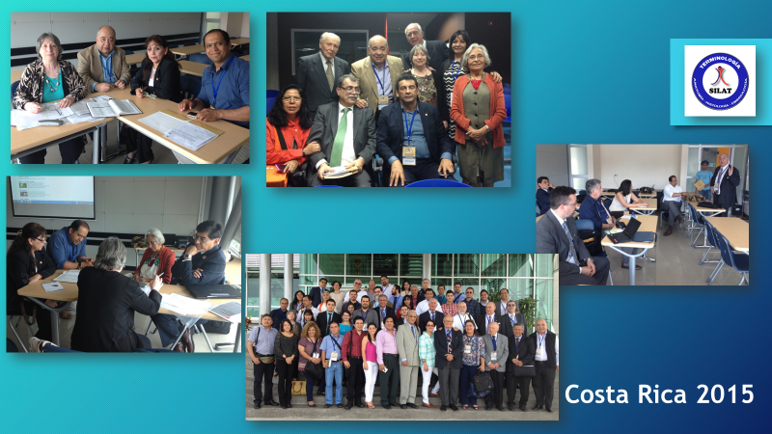

**Figura 1: SILAT XII. San José de Costa Rica. 2015.**

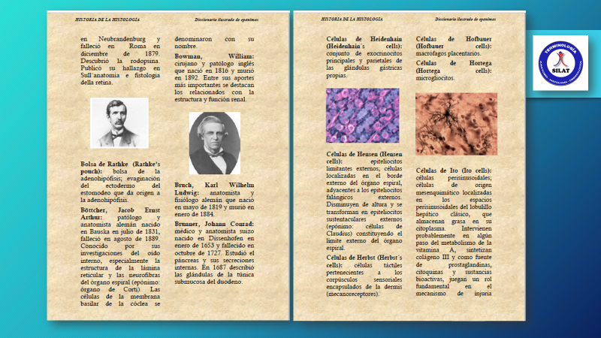

**Figura 2: Samar Romani ME, Avila Uliarte RE, Aja Guardiola S. Historia de la Histología: Diccionario ilustrado de epónimos. Samar ediciones. Córdoba. 2015.**

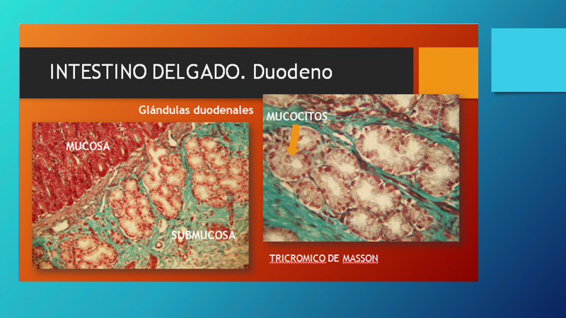

**Figura 3: Samar ME, Avila RE y col. Atlas de Histología humana. DVD-ROM, PDF. Samar ediciones. Córdoba. 2019. ISBN 978-987-86-0757-3.**

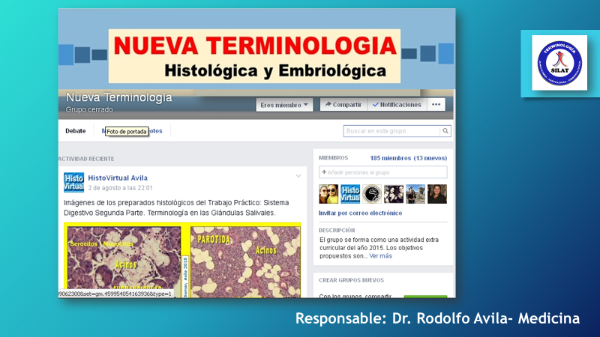

**Figura 4: FACEBOOK. Ávila RE. Nueva terminología histológica y embriológica.**

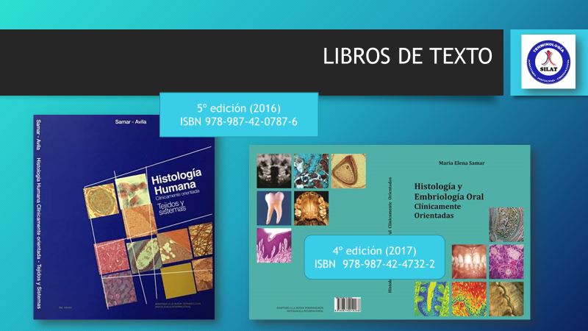

**Figura 5: Libros de texto adecuados a la nueva terminología internacional.**